
ПРИБОРЫ ОТОПИТЕЛЬНЫЕ
КОНВЕКТИВНО-РАДИАЦИОННЫЕ

РАДИАТОР
«QUADRUM 40 V»

ПАСПОРТ

1. ОБЩИЕ УКАЗАНИЯ

Радиатор «QUADRUM 40 V» предназначен для однотрубных и двухтрубных систем отопления сухих помещений жилых, общественных и производственных зданий с температурой теплоносителя до 120 ⁰С и рабочим давлением до 1,5 МПа (~15 кгс/см²).
Радиаторы «QUADRUM 40 V» не предназначены для работы в помещениях с повышенной влажностью или агрессивной средой.

2. ТЕХНИЧЕСКИЕ ДАННЫЕ

2.1. Основные размеры и параметры радиаторов приведены на рис.1 и в таблице.
2.2. Радиаторы выпускаются с боковым и нижним подключением к системе отопления.
2.3. Присоединительная резьба – внутренняя G 1/2.
2.4. Наружная поверхность радиатора имеет эпоксиполиэфирное порошковое покрытие с предварительным грунтованием.
Н.контр. Орлов
Утв. Простухин
НТЦ РАДИАТОР

3. КОМПЛЕКТ ПОСТАВКИ

В комплект поставки радиатора «QUADRUM 40 V» входят:
- радиатор «QUADRUM 40 V» 1 шт.;
- паспорт 1 шт.;
- дизайн–комплект 1/2" (необходимые пробки, кран Маевского) 1 компл.;
- комплект упаковки 1 компл.

4. ПРАВИЛА ХРАНЕНИЯ

Радиаторы должны храниться в упакованном виде в отапливаемых и вентилируемых складах с температурой от +5⁰C до +40 ⁰С.
Среднее значение относительной влажности 80 % при температуре окружающего воздуха +20 ⁰С.

Q 40 V 1 Q 40 V 2

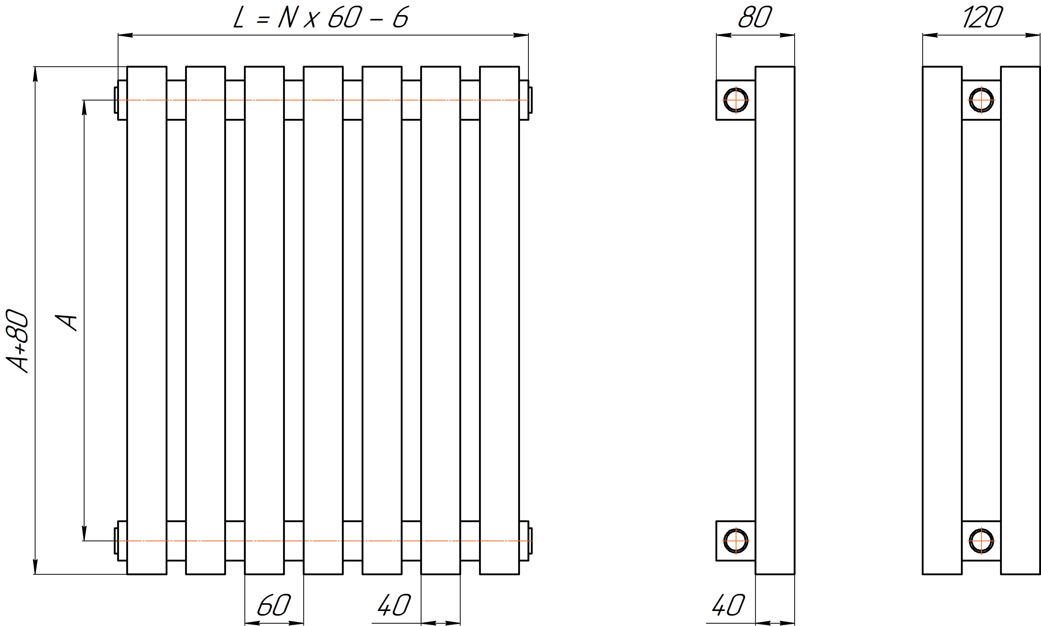

А – межцентровый монтажный размер, N – количество секций.

Рис. 1

Модель | Количество  cекций N | А,  мм | Параметры одной секции:
Модель | Количество  cекций N | А,  мм | номинальный тепловой поток,  Вт * | объем,  л | масса,  не более,  кг
QUADRUM 40 V 1-300 | от 3 до 38 | 300 | 53,8 | 0,64 | 1,21
QUADRUM 40 V 1-500 | от 3 до 38 | 500 | 77,5 | 0,89 | 1,66
QUADRUM 40 V 1-750 | от 3 до 32 | 750 | 106,6 | 1,22 | 2,23
QUADRUM 40 V 1-1000 | от 3 до 16 | 1000 | 135,3 | 1,54 | 2,8
QUADRUM 40 V 1-1250 | от 3 до 16 | 1250 | 163,8 | 1,86 | 3,37
QUADRUM 40 V 1-1500 | от 3 до 16 | 1500 | 191,4 | 2,18 | 3,94
QUADRUM 40 V 1-1750 | от 3 до 16 | 1750 | 219 | 2,5 | 4,51
QUADRUM 40 V 1-2000 | от 3 до 14 | 2000 | 246 | 2,83 | 5,08
QUADRUM 40 V 2-300 | от 3 до 32 | 300 | 87 | 1,12 | 2,14
QUADRUM 40 V 2-500 | от 3 до 24 | 500 | 126 | 1,63 | 3,04
QUADRUM 40 V 2-750 | от 3 до 17 | 750 | 160,8 | 2,28 | 4,18
QUADRUM 40 V 2-1000 | от 3 до 13 | 1000 | 200,6 | 2,92 | 5,32
QUADRUM 40 V 2-1250 | от 3 до 11 | 1250 | 242,7 | 3,57 | 6,46
QUADRUM 40 V 2-1500 | от 3 до 9 | 1500 | 281,9 | 4,21 | 7,6
QUADRUM 40 V 2-1750 | от 3 до 8 | 1750 | 324,3 | 4,85 | 8,74
QUADRUM 40 V 2-2000 | от 3 до 7 | 2000 | 367,7 | 5,5 | 9,88
* номинальный тепловой поток определен при нормальных условиях: средняя температура воды в радиаторе – 90 ⁰С, температура воздуха в помещении – 20 ⁰С, расход воды через радиатор при движении «сверху – вниз» – 360 кг/час, атмосферное давление - 760 мм рт. ст.
Расчет теплового потока при условиях, отличных от нормальных – см. http://kztoradiator.ru

5. МОНТАЖ РАДИАТОРА

5.1. Монтаж радиатора должен производиться специализированными монтажными организациями с последующим испытанием и составлением акта.
5.2. При установке радиатора рекомендуется выдерживать следующие расстояния:
- от пола до радиатора – 80…160 мм;
- от нижней поверхности подоконных панелей до радиатора – не менее: 60 мм для модели «QUADRUM 40 V 1» и 90 мм для модели «QUADRUM 40 V 2»;
5.3. Радиаторы следует устанавливать на кронштейнах.
5.4. Для крепления кронштейнов к стене следует применять шурупы с дюбелями. Не допускается применение деревянных пробок при креплении кронштейнов.
5.5. Рекомендуемое количество кронштейнов три: два вверху, один внизу.
5.6. Присоединение радиатора к системе отопления должно производиться через запорно-регулирующую арматуру.
ВНИМАНИЕ! При поставке радиаторов с боковым подключением пробка 1/2" и кран Маевского 1/2" наживлены (не завернуты до конца) в резьбовые отверстия радиаторов.
При монтаже радиатора пробка и кран Маевского окончательно устанавливаются монтажниками в необходимые резьбовые отверстия радиатора.
5.7. Радиаторы должны монтироваться с трубами стальными, металлополимерными или из сшитого полиэтилена с антидиффузионной защитой, а также с медными трубами – через бронзовый разделитель длиной не менее 3 диаметров трубы.
5.8. Схема подключения радиаторов приведена на рис. 2.
Подсоединение прямой и обратной магистрали для радиатора «QUADRUM 40 V R(L)» должно соответствовать стрелкам на рисунке.

Однотрубная система «QUADRUM 40 V R(L)» Двухтрубная система

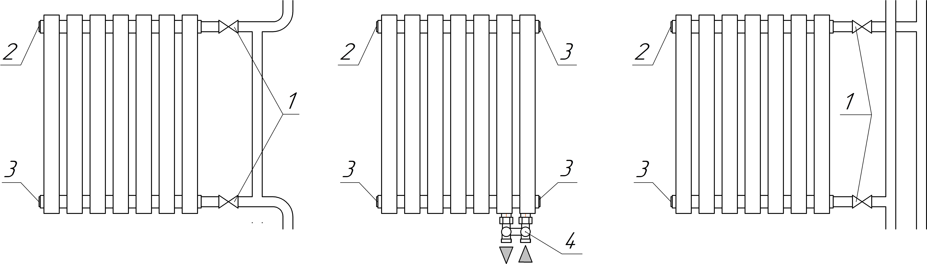

1. Вентиль. 2. Кран-воздухоотводчик. 3. Пробка глухая. 4. Запорно-присоединительный клапан нижнего подключения.
Рис. 2

6. ПРАВИЛА ЭКСПЛУАТАЦИИ
6.1. Радиаторы должны быть постоянно заполнены теплоносителем, отвечающим требованиям, приведенным в п.4.8 СО 153-34.20.501-2003 «Правила технической эксплуатации электрических станций и сетей Российской Федерации».
Основные требования к теплоносителю: содержание растворенного кислорода – не более 20 мкг/л, значение рН = 8 – 9,5.
Опорожнение системы отопления допускается на срок не более 15 суток в год.
Допускается применение в качестве теплоносителя низкозамерзающих жидкостей для систем отопления на основе этилен- и пропиленгликоля.
6.2. Для удаления воздуха на каждый радиатор необходимо устанавливать кран-воздухоотводчик. Кран устанавливается в верхней части радиатора.
6.3. Краны (вентили), устанавливаемые на входе-выходе радиатора, предназначены для:
- использования в качестве терморегулирующих элементов отопления;
- отключения радиаторов от системы отопления.
Шаровые краны не рекомендуется использовать в качестве терморегулирующих элементов системы отопления.
6.4. Запрещается резко открывать-закрывать краны (вентили), установленные на входе-выходе радиатора.
6.5. Не допускается сидеть на радиаторе, устанавливать на него посторонние предметы.
6.6. Удалять загрязнения с поверхности радиатора рекомендуется мягкой тканью с использованием нейтральных моющих средств.
6.7. Запрещается охлаждение радиатора воздухом, имеющим отрицательную температуру (например, при открытом окне в зимний период), т. к. это может привести к замерзанию теплоносителя (воды) в радиаторе и его разрыву.

7. ГАРАНТИЙНЫЕ ОБЯЗАТЕЛЬСТВА

7.1. Поставщик обязуется производить замену дефектных радиаторов в течение гарантийного срока. Гарантия на радиатор действует в течение 5 лет со дня продажи, но не более 6 лет со дня выпуска радиатора предприятием-изготовителем.
7.2. Гарантия на встроенный термоклапан в радиаторах с нижним подключением действует в течении 18 месяцев со дня выпуска радиатора предприятием-изготовителем.
7.3. Гарантии не распространяются на радиаторы:
- без паспорта;
- без отметки ОТК предприятия-изготовителя;
- без штампа магазина, подписи продавца и даты продажи;
- с видимыми механическими повреждениями;
- с дефектами, возникшими по вине потребителя в результате нарушения правил хранения, монтажа и эксплуатации;
- при отсутствии акта специализированной монтажной организации о монтаже радиатора в систему и последующем испытании.
7.4. Претензии после ввода радиатора в эксплуатацию принимаются в соответствии с действующим законодательством.

8. СВИДЕТЕЛЬСТВО О ПРИЕМКЕ

Радиатор «QUADRUM 40 V» соответствует требованиям технических условий ТУ 252111-018-50374823-2021 и ГОСТ 31311-2005 и признан годным для эксплуатации.

Штамп ОТК:

Изготовитель: Россия, 171502, г. Кимры Тверской обл., ул. Орджоникидзе, д. 83а;
ООО «Кимрский завод теплового оборудования «РАДИАТОР»;
тел.: (48236) 2-92-50, 2-92-46, 2-16-97; факс: (48236) 3-14-81, 3-67-64;
е-mail: market@kztoradiator.ru; www.kztoradiator.ru.

9. СВИДЕТЕЛЬСТВО О ПРОДАЖЕ

Штамп магазина: «_____» ______________ 20______г.

ВНИМАНИЕ!
В связи с тем, что конструкция изделия постоянно совершенствуется, возможны некоторые отличия между конструкцией радиатора и настоящим паспортом, а также незначительные расхождения в характеристиках.

